29
марта
2008год
Студенческая газета

КИПЯТИЛЬНИК

№5
Независимая газета Северного педагогического колледжа
для студентов и про студентов

Кипящие новости дня:

Моя мама – педагог!    Лесных Галина Викторовна работает в МОУ СОШ №19 с 1988 года. Окончила Серовское педагогическое училище по специальности «Преподавание в начальных классах». Сначала работала воспитателем группы продленного дня, затем заинтересовалась филологией и прошла курсы подготовки специалистов по русскому языку и литературе в Нижнем Тагиле. Преподавала эту дисциплину 6 лет, после интерес переключился на географию – самую древнюю из наук. Изучая самостоятельно методику преподавания этой дисциплины, параллельно заинтересовалась экономикой и философией, чем и занимается по сей день. В данное время, пройдя курсы повышения квалификации в Екатеринбурге, Галина Викторовна преподает географию и экологию. С интересом познает компьютерные технологии. | Пройдут года, столетий нити  Утонут в синей бездне звезд,  Но слово теплое «учитель»  Всегда растрогает до слез.  Всегда заставит вспомнить что-то  Родное, близкое тебе…  В двадцать первом веке и в двухсотом  Учитель вечен на Земле.  НАМ ПИШУТ  «Я вспоминаю больше всего жизнь в нашем родном общежитии… свою комнату… девчонок… Как здорово мы вместе проводили время! Как готовились к экзаменам… Как экспериментировали на кухне…  Вспоминаю своих любимых преподавателей, самых лучших преподавателей в мире!  Учёба в колледже – самое лучшее время в моей жизни! Огромное спасибо всем, кто сделал эти мгновения незабываемыми!!!»  Елена Ворошилова,  выпускница 2005 года

Очень нравится использовать нетрадиционные формы уроков: уроки-игры, уроки-суды, урок-поиск истины, уроки-ролевые игры, уроки-конференции, уроки-КВН, уроки-соревнования, уроки-экскурсии.  Любит сама участвовать в разных мероприятиях и предлагает учащимся разные формы творческих работ.  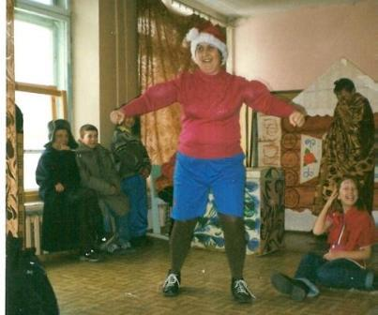  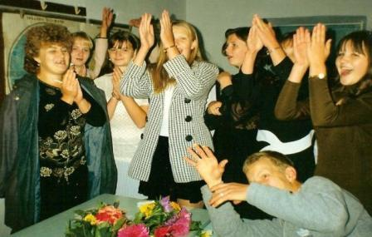  Много времени уделяет внеучебной воспитательной деятельности учащихся. Несколько лет руководит кружком краеведения, члены которого участвовали в акции «Марш парков 2007» и заняли призовые места в рубрике «Необычная фотография природы». Участвовали в районных олимпиадах по географии. В конкурсе сочинений «Мой любимый предмет» победило сочинение, посвященное географии. В процессе аттестации учащихся за курс основной и среднеобразовательной школы среди выборочных предметов географию выбирают более 50% учащихся, и им удается порадовать своими знаниями аттестационную комиссию. | Четвертый год мама работает над темой «Традиционные и инновационные подходы в обучении географии», по которой в 2009 году пройдет защита проектировочной деятельности. Второй год работает над созданием авторских учебных программ по географии, входит в школьные методические объединения по филологии, естествознанию, обществознанию, выступает на методических совещаниях школы и района.  Надежда и Майя Лесных,  студентки второго курса очного отделения    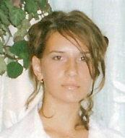  Галину Викторовну очень радует, что «по ее стопам» пошли собственные дети. Это случилось само собой. Все детские и школьные годы были пропитаны интересной занимательной школьной жизнью, постепенно пришла осознанность и понимание, что учитель - самая творческая и интеллигентная профессия. Когда настало время выбирать, кем быть, много думать не пришлось… Конечно же, туда, где училась МАМА, то есть в Северный педагогический колледж.  Надежда Лесных,  студентка 212 группы
ВЕСТИ С НПК  В конце февраля в Северном педагогическом колледже прошла научно-практическая конференция «Возможности формирования ценностного отношения к себе и окружающему миру у современных детей», целью которой стало обсуждение подходов, путей, технологий формирования ценностных ориентаций и мировоззренческих позиций у детей в условиях современной образовательной ситуации. У студентов впечатлений много, вот некоторые из них.  Хочется выразить благодарность всем выступающим за интересные и содержательные выступления и порекомендовать выступающим соблюдать регламент своего выступления.  Н. Авдюшева, студентка 303 гр.  Больше всего мне понравилось выступление Веселовой Натальи Алексеевны, учителя немецкого языка МОУ СОШ №8 г. Североуральска. Темой её выступления явилось «Использование возможностей ресурса Интернет в формировании межкультурной компетенции учащихся».  В своем выступлении учитель осветила составляющие межкультурной компетенции, а также привела примеры сайтов, с помощью которых она осуществляет образовательный процесс. Тема моей курсовой работы тесно связана с темой выступления Н.А. Веселовой, поэтому мне было очень интересно.  А. Князева, студентка 203 гр.  Хотелось бы сказать спасибо всем выступающим за опыт, которым поделились. Хочется пожелать всем успехов и здоровья!  Ю. Насырова, студентка 312 гр. | 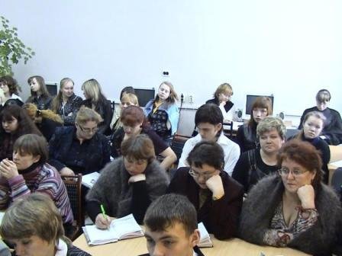  Мне очень понравилось выступление Браун Юлии Владимировны, учителя английского языка МОУ СОШ №19 г.Краснотурьинска. Учитель вместе с учениками создаёт модель реального общения через ролевые игры, виртуальные встречи, переписку с носителями языка.  А. Вегелин, студентка 203 гр.  Необходимо отметить, данная конференция, на мой взгляд, является более организованной! Поэтому считаю, что необходимо выразить благодарность организаторам НПК, а также участникам!  Е. Косухина, студентка 312 гр.  Темы выступлений очень интересны и ценны – ценны для опыта, накапливаемого как для настоящих, так и для будущих педагогов. Особенно запомнилась выступление Новомлинец Анны Михайловны, т.к. духовное воспитание младшего школьника, я считаю, один из важнейших аспектов, на котором нужно сделать акцент, т.к. духовная культура – основа основ, дающая объяснение многому в нашей жизни, неотъемлемая часть человеческого существования. Данной теме можно посвятить несколько занятий для студентов.  студентка СПК
Мы и Наши выпускники

24 марта прошёл педагогический совет «Социально-профессиональная адаптация выпускника колледжа в профессии и социуме». Участниками педагогического совета стали преподаватели и студенты колледжа, выпускники, представители работодателей и работодатели.

Авдюшева Надежда, спец. 0303 «Иностранный язык»: «Сейчас мы можем сказать, что умеем проектировать и планировать свою деятельность, обеспечивать достижение цели урока. Мы осознаём, что наша специальность предполагает постоянное самообразование и самосовершенствование. В школе мы бы очень хотели иметь возможность работать в специально оборудованных кабинетах, ведь от этого зависит эффективность работы и результат. Очень бы хотелось заручиться поддержкой опытных педагогов».
Евгения Головнина, спец. 0313 «Дошкольное образование»: «Возможно, не все студенты нашей группы пойдут работать в детский сад, но мы уверены, что знания, которые были даны в СПК, будут обязательно применены в будущем. После окончания СПК настаёт очень сложный период времени – трудоустройство и адаптация на рабочем месте. И в этот момент нам бы очень хотелось приехать в колледж, посоветоваться, получить консультацию».
Шумакова Елена, спец. 0312 «Преподавание в начальных классах»: «По результатам проведённого в группе исследования можно сделать вывод, что наша группа к профессиональной деятельности подготовлена на достаточном уровне: у нас есть необходимые теоретические знания, минимальная база практического опыта (лагерь, практика пробных уроков). А те трудности, которые были выявлены, возможно откорректировать в процессе практической деятельности. (Невозможно достичь каких-либо результатов без преодоления препятствий).

Ольга Александровна Падерина, выпускница 2005 года, спец. «Преподавание в начальных классах», работает учителем начальных классов в МОУ СОШ №7, учится в Нижнетагильской социально-педагогической академии на учителя английского языка: «Могу сказать, что в школе у меня адаптация прошла быстро, т.к. преддипломную практику я проходила в этой же школе. Мне оказали методическую и психологическую помощь. Отношения с первого дня были доброжелательные. Преподавателям колледжа советую посещать первые уроки своих бывших студентов. Проблема, с которой столкнулась в школе, - это работа с родителями!».
Евгения Юрьевна Тартышная, выпускница 2005 года, спец. 0303 «Иностранный язык», работает мастером производственного обучения, преподаёт немецкий язык в ПУ №54, учится в УрГПУ на спец. «Социальная работа»: «Трудностей с адаптацией не возникло! А вот возникли трудности с аттестацией. Наверное, уже в колледже на III курсе следует обращать внимание студентов на предстоящий в образовательном учреждении процесс аттестации».
Галина Вдадимировна Абрамова, выпускница 2007 года, спец. «Преподавание в начальных классах», работает учителем русского языка и литературы в МОУ СОШ №13: «Конечно, я уже отличаюсь от учителя, который зашёл в класс 1-го сентября 2007 года. Считаю, что мне нужно многому учиться у стажистов. А колледжу хочу посоветовать увеличить часы практики по дополнительной подготовке, тем самым повысить качество подготовки выпускника к профессиональной деятельности».
Александр Владимирович Ольштейн, директор МОУ СОШ №13: «Очень многие учителя нашей школы закончили Северный педагогический колледж, некоторые из них получили высшее образование. Молодые специалисты школы – это тоже выпускники Северного педагогического колледжа: Галина Вдадимировна Абрамова, учитель русского языка и литературы, и Ирина Михайловна Ильченко, педагог-организатор. Система образования г. Серова в кризисе, с точки зрения педагогических кадров по таким предметам, как география, история, физика, химия, биология. Средний возраст педагогов по названным дисциплинам – 55-60 лет».

Татьяна Анатольевна Черемных, завуч по начальным классам МОУ СОШ №27: «В нашей школе работает один молодой специалист, выпускница СПК 2005 года, Елена Георгиевна Ворошилова. Девушка легко влилась в коллектив, тесно сотрудничала с методистом-наставником. Для Елены Георгиевны характерен некий лёгкий авантюризм в положительном смысле этого слова: она работает по системе развивающего обучения, прошла курсы INTEL «Обучение для Будущего», активно внедряет их в образовательный процесс, получает высшее образование по специальности «Педагог-психолог» и уже является педагогом – наставником для студентов СПК. Трудности возникают при работе с родителями. Советую, во время прохождения преддипломной практики сделать обязательным компонентом – проведение родительского собрания именно студентом».

Елена Викторовна Молчанова, зам. заведующей МДОУ №2: «В сентябре 2007 года к нам пришла Елена Ивановна Бельтикова. Педагога отличает хорошая работоспособность и активность. Дети у неё также всегда активны и заняты делом. Трудность – поведение с агрессивными детьми. При подготовке студентов к профессиональной деятельности следует сделать акцент на проектировочную деятельность (написание программ). Выпускникам следует помнить, что их деятельность должна быть направлена на саморазвитие и самосовершенствование».

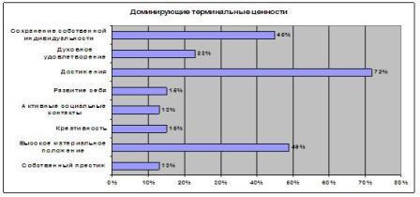
Виктория Владимировна Морозова, психолог СПК, провела исследование «Психологическая готовность выпускника колледжа к профессиональной деятельности» и познакомила всех участников с его результатами.
Система ценностей

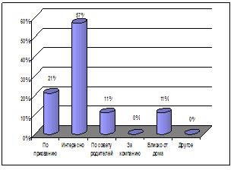

Мотивы

выбора профессии

Отношение к профессии  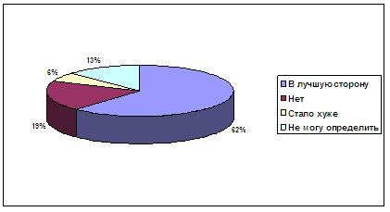  Перспективы  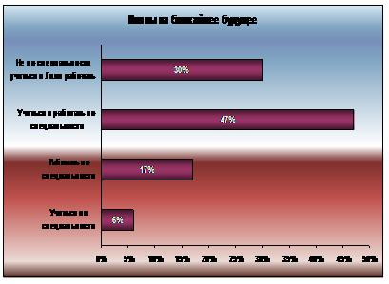 | Необходимые знания и умения  Для работы  - Спецпредметы (язык, литература, математика и др.)  - Методика преподавания  - Педагогика  - Возрастная психология  В жизни  - Психология человека  - Педагогика  - Коммуникативные умения и навыки  

Памятные моменты

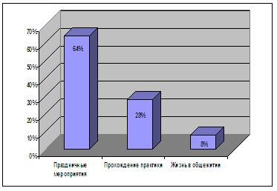
Пожелания преподавателям

- Быть справедливыми
- Не перегружать студентов
- Творчески подходить к преподаванию
- Иметь индивидуальный подход к студентам
- Быть приветливее
- Пересмотреть свои принципы
- Верить в способности студента
- Быть справедливыми в оценках
- Быть примером

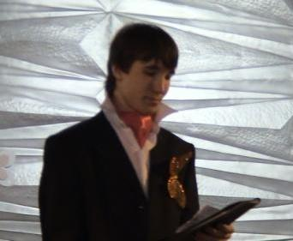 | 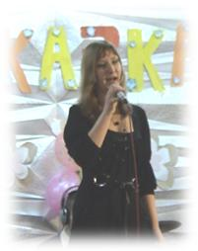

«ВЕСЕННЯЯ СКАЗКА» В КОЛЛЕДЖЕ
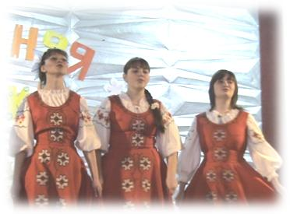
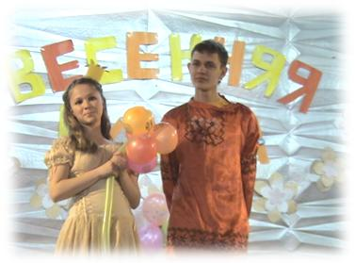
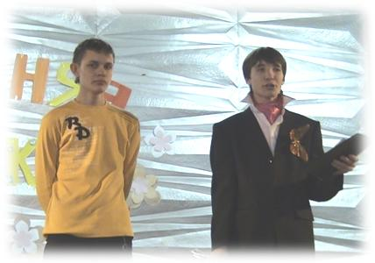
Праздник 8 марта в колледже прошел на «УРА!» Его организацией занималась 112 группа. Первокурсники провели праздник с особым успехом. С самого утра преподавателей и студентов встречала веселая весенняя музыка. Даже пара, на которой должен быть семинар, зачет, контрольная, не портила весеннего настроения. Главное торжество по этому случаю прошло в актовом зале колледжа, где были представлены нашим прекрасным дамам яркие и красочные номера. Проведенный концерт был не забываемым. По мнению студентов, больше всего запомнилось дефиле «Весенний шик». Студенты вместе с Мариной Ивановной представили весеннюю коллекцию ярких цветов. Зал был в восторге. На концерте были и гости, ребята – каратавцы под руководством студента 212 группы Федотова Славы. Праздничный концерт закончился поздравлением наших прекрасных дам юношами 112 группы и вручением цветов преподавателям. У всех было весеннее настроение.
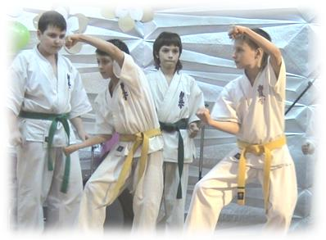
Марина Григорьева, 112гр.

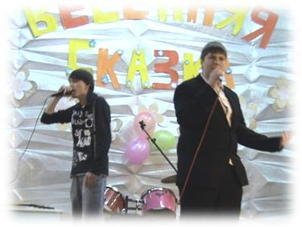

Ведь жизнь как бокал вина…

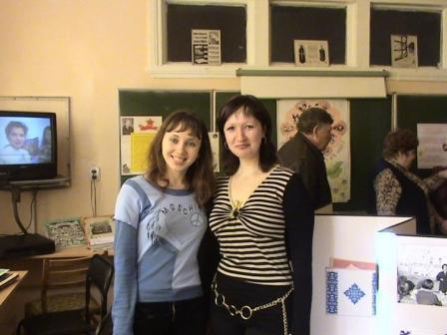  Ирина Ентальцева и Екатерина  Крутикова, выпускники 2005 года  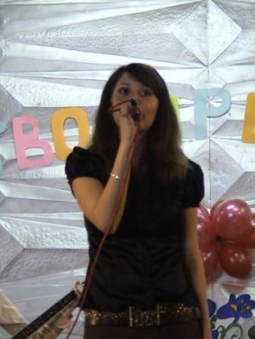  Любовь Сметанина,  выпускница 2007 года  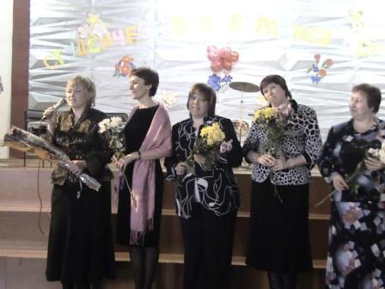  выпускники 1980 года  Этому человеку очень понравился такой вечер. Это был повод улыбнуться лишний раз, вспоминая смелые, порой опасные поступки, когда не хочется готовиться к проверочной работе, и всю ночь пишешь маленькую шпаргалку. Вспоминались старые шутки, стучалась в сердце просыпающаяся грусть по прошедшему детству и молодости, и было хорошо и тепло на душе, как в летний вечер под яблоней.  А потом этот человек ушел к себе домой, храня в груди светлые блики улыбок. Он лег на кровать, вздыхая по пролетевшим школьным годам. Внезапно стало грустно и одиноко, и ему показалось, что взрослая жизнь настолько скучна, что походит скорее на серую линию поезда, которая летит даже быстрее, чем ветер. И странное двоемирие обнаружил в себе этот человек. Ему показалось на мгновение, что в груди проснулся щуплый мальчик, который удивленно смотрит на освоившегося уже степенного мужчину с папкой под мышкой, и не может понять и узнать – кто же это перед ним, директор его школы или суровый профессор, на лекции которого мальчику непосчастливилось уснуть. И почему-то сразу же этому человеку захотелось прогулять урок, выстрелить по бутылке из рогатки, захохотать и ударить учебником по голове толстого соседа по парте Алешку. Ноги захотели прыгать на кровати, а руки искали карандаш, чтобы на полях в тетради, рядом с темой скучного урока по физике, нарисовать озорную рожицу и приписать что-нибудь смешное.  И тогда человек понял, что о таких вечерах нужно рассказать другим людям. Ему захотелось поделиться своими чувствами с другими, чтобы и они очнулись от серой пыли взрослой жизни, и тоже вспомнили о том, как весело и беззаботно им жилось за школьной партой, а затем и в общежитии университета.  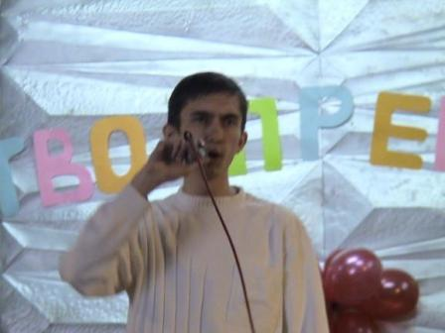  Иван Катюргин,  выпускник 2007 года  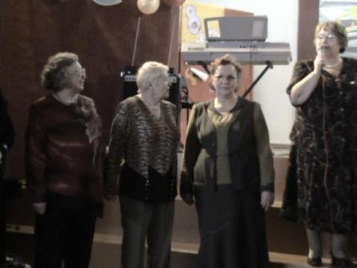  Выпускники 1967 года  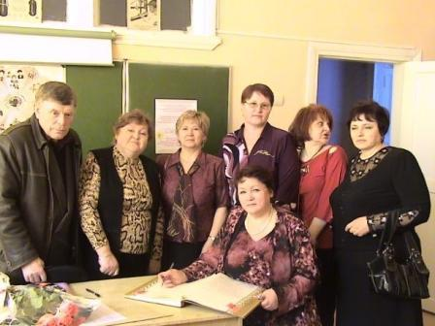  Нина Анатольевна Афанасьева  с выпускниками 1977 года и Владимир Шарапов, выпускник 1968 года  Над Кипятильником работали:  Ilmira Pilgrim, Татьяна Ворошилова,105гр., Марина Григорьева, 112гр., Надежда Лесных, 212 гр.,  Морозова В.В., психолог СПК, Овсянникова Л.С., методист ИМЦ | Что наша жизнь? Череда черного и белого. Лишь сон, длящийся до самого конца и не обрывающийся. Слишком затянувшаяся учеба. Луч света среди тьмы вечности. Всего-навсего азартная игра. Дорога, идущая по кругу.  Однажды один мудрый человек заметил, что все в нашей жизни идет по кругу. Второй доказал, что ничего случайного в жизни человека не бывает. Третий подумал над этими изречениями и вдруг решил встретиться со своими давними знакомыми. Поначалу новые знакомые говорили ему, что очень трудно найти тех людей, которых ты знал двадцать, тридцать, сорок лет назад. Судьба у каждого своя, и эта судьба увела своего ученика в такую глубь континентов и людей, что свести его с другими не получится. Однако тот человек сумел разыскать своих товарищей по юношеской жизни.  Что испытал тот человек, когда увидел соседа по парте, у которого списывал каждую контрольную работу? О чем подумал, узнав, что его первая школьная любовь обзавелась крепкой семьей? Порадовался ли, когда поздоровался за руку со своим лучшим школьным другом, который теперь стал известным писателем? Конечно. А еще удивился, когда узнал, что самый отстающий ученик в классе стал депутатом Государственной Думы и что первая красавица теперь работает продавщицей в универмаге.  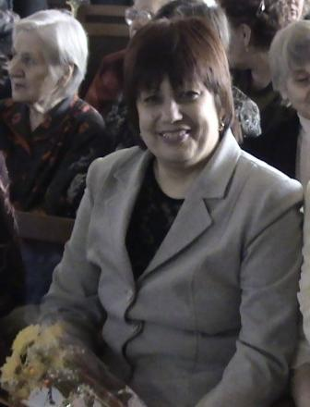  Елена Аркадьевна Черепанова,  выпускница 1977года  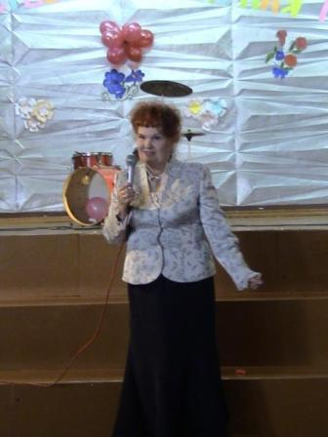  Тамара Михайловна Афанасьева,  выпускница 1953 года  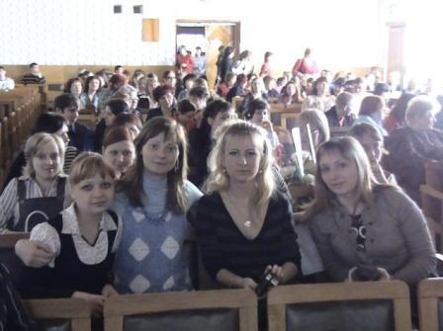  Ольга Падерина, Ирина Ильченко, Ольга Шкапцова, Наталья Пашкевич, выпуск 2005 года  «Ведь это так хорошо, - думал человек, записывая в свой блокнот важные и мудрые мысли, - ведь это необходимо. Ведь это как бокал вина, веселого и терпкого. Ведь ты же вспоминаешь себя, того, кто мог отважно высказать свои мысли прямо в толстые очки умному профессору. Иначе ведь что? – карандаш замер на бумаге, и человек поднял голову, - а иначе – серая змея нашей жизни закрутит тебя, обовьется вокруг шеи, сдавит… И ты попросту задохнешься, обозлишься. Что наша жизнь – лишь круг, а взрослая жизнь – тряпка, которой тебе завязывают глаза, чтобы ты не смог заметить, как твоя дорога свернула на уже пройденную тропу. А ты скинь ее! И посмотри на тех, с кем встречаешься! И узнай своих старых, самых настоящих, верных друзей! И улыбнись сквозь серую пудру… Осуши бокал вина до самого конца…». Человек улыбнулся своим мудрым мыслям, и на следующий день показал всем свой блокнот, и рассказал о своей самой первой встрече со старыми товарищами. И первый улыбнулся так, как не улыбался до него ни один взрослый.  Ilmira Pilgrim,  студентка 105гр.

